Ngày soạn:22/9/2024

CHỦ ĐỀ : TỰ HÀO VIỆT NAM
Chủ đề 1 gồm 2 bài:
+ Bài 1: Chân dung bộ đội (2 tiết)
+ Bài 2: Phong cảnh quê hương (1tiết)
Bài 2 – Tiết 3: PHONG CẢNH QUÊ HƯƠNG ( 1 tiết)
I. MỤC TIÊU
1. Về kiến thức
- Nhận biết được đặc điểm, vẻ đẹp của phong cảnh quê hương.
- Vẽ được bức tranh phong cảnh mang nét đặc trưng riêng của quê hương.
- Chia sẻ được cảm nhận về sản phẩm, tác phẩm nghệ thuật.
- Biết yêu mến, trân trọng cảnh đẹp quê hương, đất nước.
2. Về năng lực
- Năng lực chung:
+ Năng lực tự chủ và tự học: Biết chuẩn bị đồ dùng, vật liệu sưu tầm để học tập nghiêm túc tự giác thực hiện nhiệm vụ học tập.
+ Năng lực giao tiếp và hợp tác: Cùng bạn trao đổi, thảo luận về nội dung, ý tưởng để vẽ tranh phong cảnh, cùng bạn thực hành thảo luận và trưng bày, nhận xét sản phẩm.
+ Năng lực giải quyết vấn đề và sáng tạo: Nhận ra được vẻ đẹp của quê hương thông qua việc sử dụng đường nét, màu sắc trong tranh.
+ Năng lực ngôn ngữ: Sử dụng được ngôn ngữ diễn tả đường nét và màu sắc theo cảm nhận.
+ Năng lực khoa học: Có những hiểu biết về thiên nhiên, màu sắc và cuộc sống gắn liền với quê hương.
- Năng lực mĩ thuật:
+ Biết được sự phong phú của việc pha trộn màu sắc trong tự nhiên, trong cuộc sống và ở sản phẩm bài vẽ.
+ Vẽ được bức tranh về phong cảnh quê hương.
+ Nhận biết và đặt được tên phù hợp cho bài vẽ.
3. Về phẩm chất
- Yêu mến cảnh đẹp quê hương đất nước, giữ gìn môi truowngd và biết ơn, kính trọng người có công với quê hương đất nước.
- Thể hiện cảm nghĩ của bản thân về phong cảnh quê hương.
- Tích cực tham gia hoạt động học tập, sáng tạo sản phẩm; trân trọng sản phẩm mĩ thuật do mình, do bạn và người khác tạo ra.
* Học sinh khuyết tật: Nhận biết tranh phong cảnh
II. THIẾT BỊ DẠY HỌC VÀ HỌC LIỆU
1. Đối với giáo viên
- SGK Mĩ thuật 7; kế hoạch DH; một số bài vẽ có nội dung về phong cảnh quê hương có ý nghĩa liên hệ thực tế; bài vẽ minh hoạ, giới thiệu về cách sử dụng một số loại màu vẽ; phương tiện, máy chiếu, hoạ phẩm...
2. Đối với học sinh
- SGK, vở thực hành
- Tranh ảnh, tư liệu sưu tầm liên quan đến bài học.
- Dụng cụ học tập theo yêu cầu của GV.
III. TIẾN TRÌNH DẠY HỌC
1.Hoạt động khởi động (2 phút)
a. Mục tiêu: Tạo tâm thế hứng thú cho học sinh và từng bước làm quen bài học mới.
b. Nội dung: HS thực hiện trò chơi ghép tranh theo nhóm, giới thiệu được đặc trưng bức tranh của nhóm mình.
- Phương pháp: Trực quan. Vấn đáp, gợi mở.
- Kỹ thuật dạy học: đặt và giải quyết vấn đề
c. Sản phẩm học tập: Tranh ảnh phong cảnh quê hương các vùng miền.
c. Tổ chức thực hiện:
- GV tổ chức cho HS chơi trò chơi ghép tranh: GV chuẩn bị 4 bức tranh về phong cảnh quê hương đã bị cắt dời từng mảnh khác nhau.
Chia lớp thành 4 nhóm để sếp, gắn 4 bức tranh tương ứng.
Đội nào nhanh và đúng nhất sẽ là đội chiến thắng.
- HS tiếp nhận nhiệm vụ.
- GV quan sát, động viên, khích lệ.
- HS trưng bày kết quả, giới thiệu về bức tranh đã ghép được của nhóm mình.
Các bức tranh trên có những nội dung gì?
Nêu đặc trưng của từng vùng miền mà em biết?
- HS trả lời: Tranh về phong cảnh quê hương, mỗi vùng miền có đặc trưng riêng. Quê hương miền núi thường có rất nhiều đồi núi, nhà sàn…
- Gv nhận xét, đánh giá, tuyên dương.
- GV đặt vấn đề: Tranh phong cảnh quê hương luôn luôn đem lại những giá trị tinh thần to lớn cho mỗi người dân Việt. Có lẽ rằng trong tâm trí của mỗi chúng ta, quê hương luôn luôn là một hình ảnh đẹp. Dù cho có đi về đâu thì hình ảnh quê hương vẫn luôn thật đẹp và thơ mộng. Quê hương không chỉ là nơi ta sinh ra và lớn lên, mà đó còn là nơi chứa đựng những tình cảm thiêng liêng nhất, những kỷ niệm hạnh phúc nhất của mỗi chúng ta. Vậy làm thế nào để giúp các em ghi lại những cảnh đẹp, kỉ niệm ấy thì chúng ta cùng tìm hiểu - Bài 2: Phong cảnh quê hương.
2. Hoạt động hình thành kiến thức mới (Khám phá) ( 13 phút)
a. Mục tiêu:
- Nêu được nội dung hình ảnh, màu sắc, đường nét trong một số tranh phong cảnh
- Trình bày, giới thiệu được một số phong cảnh đặc trưng của các vùng miền.
- Biết cách sử dung màu sắc hài hoà trong tranh phong cảnh.
b. Nội dung: HS quan sát tranh ảnh, hoạt động theo nhóm, thảo luận và trả lời được các câu hỏi.
- Phương pháp: Trực quan. Vấn đáp, gợi mở.
- Kỹ thuật dạy học: hoạt động nhóm, giải quyết vấn đề.
c. Sản phẩm: Nội dung, đặc điểm, đường nét, màu sắc thường được sử dụng trong tranh phong cảnh quê hương.
d. Tổ chức thực hiện:
HOẠT ĐỘNG CỦA GV - HS | NỘI DUNG
Bước 1: GV chuyển giao nhiệm vụ học tập (5 phút)  - GV chiếu hình ảnh  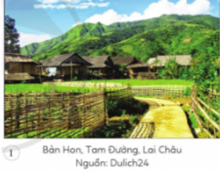  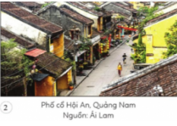  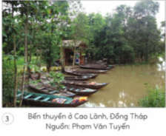  Yêu cầu HS quan sát, trả lời câu hỏi  + Những bức ảnh thể hiện nội dung gì? Hình ảnh chính trong các bức tranh.  HS trả lời:  - Ảnh 1: Hình ảnh chính là con đường làng với những ngôi nhà sàn, đồi núi xanh phía xa.  - Ảnh 2: Hình ảnh chính là những ngôi nhà mái ngói ở phố cổ Hội An.  - Ảnh 3: Hình ảnh chính là bến thuyền trên sông.  ? Vậy theo em tranh phong cảnh là gì?  - HS:  + Hãy kể và giới thiệu một số phong cảnh của nước ta mà em biết?  - Một số phong cảnh khác ở nước ta là: vịnh Hạ Long (Quảng Ninh), đảo Cát Bà (Hải Phòng), di tích Cố đô Huế, ...  Yêu cầu HS hoạt động theo nhóm nhỏ: quan sát tranh, trả lời câu hỏi (phát phiếu học tập cho HS)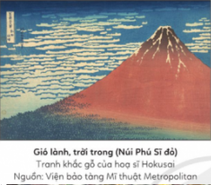  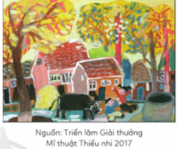  HS thảo luận, ghi kết quả ra phiếu học tập, trưng bày kết quả.  ? Hình ảnh chính trong bức tranh.  ? Màu sắc và cách sắp xếp bố cục trong bức tranh.  ? Nét đẹp độc đáo trong bức tranh.  GV quan sát, hướng dẫn HS.  Bước 2: HS thực hiện nhiệm vụ học tập (5 phút)  + HS đọc sgk và thực hiện yêu cầu, ghi chép phần tìm hiểu theo các câu hỏi gợi ý.  + GV đến các nhóm theo dõi, hỗ trợ HS nếu cần thiết.  Bước 3: Báo cáo kết quả hoạt động và thảo luận (2 phút)  + GV gọi 2 bạn đại diện của 2 nhóm trình bày nội dung đã tìm hiểu. Các HS khác nhận xét, lắng nghe, nhận xét, bổ sung.  + GV gọi HS khác nhận xét, đánh giá.  Bước 4: Đánh giá kết quả, thực hiện nhiệm vụ học tập (1 phút)  Bức tranh 1:  - Hình ảnh chính trong bức tranh là núi Phú Sĩ.  - Màu sắc: Đơn sắc tương phản với hai gam màu nóng - lạnh (màu đỏ của núi, màu xanh của bầu trời và màu trắng của những cụm mây).  - Bố cục: đơn giản với đỉnh núi tuyết phủ vươn đến trời cao, các cây dưới núi tối giản thành những hình tam giác nhỏ chạy dọc dải màu xanh thẫm. Mảng núi lớn bên phải được khắc họa cân bằng với những cụm mây trắng bên trái khiến bức tranh trở nên hài hòa, trọn vẹn.  - Nét độc đáo trong bức tranh: khung cảnh được tái hiện với một sự tươi sáng, bình yên. Ánh nắng bình minh (hoặc hoàng hôn) khiến núi Phú Sĩ bừng lên một màu đỏ thẫm.  Bức tranh 2:  - Hình ảnh chính trong bức tranh là khung cảnh một góc phố.  - Màu sắc: rực rỡ với gam màu nóng là chủ đạo.  - Bố cục: hình ảnh trung tâm là những ngôi nhà mái ngói đỏ tươi, phía trước là hình ảnh con người.  - Nét độc đáo trong tranh: màu sắc rực rỡ, tạo không khí thanh bình, yên ả của làng quê.  + GV đánh giá, nhận xét, chuẩn kiến thức.  + GV bổ sung thêm: Tranh phong cảnh phải thể hiện được những đặc điểm và vẻ đẹp riêng của mỗi vùng miền… Bố cục đơn giản, cân đối, hài hoà. Màu sắc phong phú có thể: Đơn sắc tương phản với hai gam màu nóng - lạnh, hoặc màu sắc có thể rực rỡ...  - Yêu cầu HS đọc phần thông tin: Em có biết – SGK trang 8  * Học sinh khuyết tật: GV chiếu 1 số tranh các thể loại và cho học sinh nhận biết tranh phong cảnh. | I. Khám phá  - Tranh phong cảnh quê hương thể hiện được đặc điểm và vẻ đẹp riêng của mỗi vùng miền thông qua những hình ảnh đơn sơ, mộc mạc như: cây đa, bến nước, cổng làng, đồi núi…  - Màu sắc được sử dụng hài hoà tạo nên vẻ đẹp của thiên nhiên như: màu xanh của cỏ cây, hoa lá, màu xanh cảu bầu trời…  - Nét trong tranh phong cảnh linh hoạt, khoẻ khoắn thể hiện vẻ đẹp của cây đa, bến nước, cổng làng…
3. Hoạt động luyện tập (Sáng tạo, thảo luận) (28 phút)
a. Mục tiêu: Thông qua hoạt động HS trình bày được ý tưởng cho bài vẽ tranh, lựa chọn được nội dung phù hợp vẽ bức tranh phong cảnh quê hương và thực hành vẽ được tranh phong cảnh quê hương.
b. Nội dung: GV đưa vấn đề, tổ chức cho HS trao đổi, thảo luận trình bày được ý tưởng thực hành cho bài vẽ, HS vẽ được bài theo yêu cầu
- Phương pháp: Trực quan, luyện tập.
- Kỹ thuật dạy học: Động não.
c. Sản phẩm: Sản phẩm của HS
d. Tổ chức thực hiện:
HOẠT ĐỘNG CỦA GV - HS | NỘI DUNG
Bước 1: GV chuyển giao nhiệm vụ học tập cho HS (8 phút)  Nhiệm vụ 1: Tìm ý tưởng  - GV tổ chức cho HS trao đổi, thảo luận về:  Trình bày ý tưởng vẽ tranh phong cảnh quê hương?  Em sẽ vẽ tranh bằng chất liệu gì?  - HS hoạt động theo nhóm nhỏ. Ghi kết quả thảo luận ra giấy.  Nhiệm vụ 2: Thực hành  - GV hướng dẫn HS thực hành theo 2 cách:  Cách 1:  + Bước 1: Vẽ khái quát mảng.  + Bước 2: Vẽ các mảng màu lớn  + Bước 3: Tiếp tục vẽ màu và diễn tả  + Bước 4: Vẽ chi tiết và hoàn thiện  Cách 2:  + Bước 1: Vẽ hình và bố cục  + Bước 2: Vẽ màu khái quát  + Bước 3: Vẽ chi tiết và hoàn thiện  Nhiệm vụ 3: Luyện tập  Hãy vẽ bức tranh mô tả cảnh đẹp quê hương.  Yêu cầu:  + Sử dụng linh hoạt các chất liệu màu.  + Thể hiện được vẻ đẹp đặc trưng của phong cảnh quê hương.  Bước 2: HS thực hiện nhiệm vụ học tập (15 phút)  - Thảo luận, đưa ra ý kiến của mình.  - Tổng hợp, ghi kết quả ra phiếu.  - Tiến hành vẽ theo yêu cầu  - GV quan sát, hướng dẫn HS làm bài, chú ý: nội dung, ý tưởng, bố cục, đường nét và màu sắc của tranh.  Bước 3: Báo cáo kết quả hoạt động và thảo luận (4 phút)  - HS đại diện nhóm trình bày kết quả thảo luận của nhóm mình  - Các nhóm khác nhận xét, bổ sung.  Bước 4: Đánh giá kết quả, thực hiện nhiệm vụ (1 phút )  - Gv kết luận: HS có thể vẽ tranh phong cảnh theo ý thích, trước khi vẽ cần xác định được:  + Đặc điểm điển hình của phong cảnh quê hương để thể hiện cho phù hợp với đặc trưng vùng miền.  + Xác định được phương pháp thực hành để lựa chọn cách vẽ phù hợp.  - GV yêu cầu HS đọc phần Gợi ý SGK trang 10  GV nhấn mạnh khi vẽ chúng ta cần:  GV cho HS quan sát một số tranh vẽ phong cảnh quê hương khác nhau.. | II. Sáng tạo  1. Tìm ý tưởng  - Tìm ý tưởng theo các bước sau :  + Bước 1: Xác định nội dung bức tranh phong cảnh quê hương.  + Bước 2: Chọn hình ảnh em thấy ấn tượng nhất.  + Bước 3: Xác định phương pháp thực hành.  2. Thực hành :  Có thể thực hành theo 2 cách:  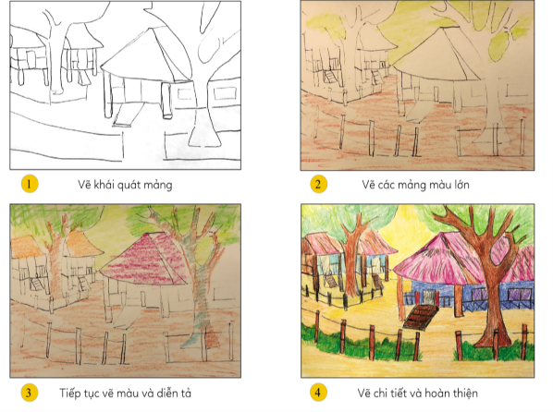  Cách 1 :  Cách 2 :  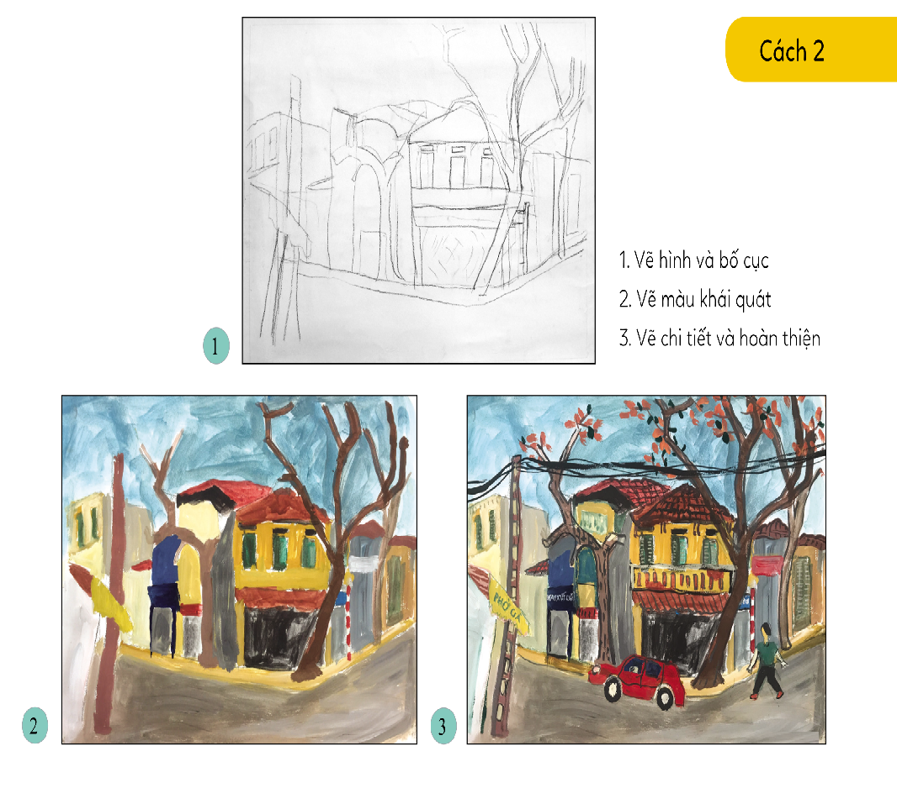  - Cần sắp xếp hình ảnh chính để làm rõ chủ đề bức tranh  - Màu sắc: Cần chú ý đến hoà sắc và độ đậm nhạt của màu.  - Cần đảm bảo cách sắp xếp bố cục, hình ảnh, màu sắc…  3. Luyện tập  + Em hãy vẽ một bức tranh phong cảnh quên hương  III. Thảo luận
4. Hoạt động vận dụng (2 phút)
a. Mục tiêu: Thông qua hoạt động, HS biết sử dụng một số kiến thức đã học để nhận biết một số tác phẩm, sản phẩm mĩ thuật trong cuộc sống.
b. Nội dung: GV đưa vấn đề, HS tiến hành thảo luận theo cặp đôi để tìm hiểu các ứng dụng của tranh phong cảnh quê hương vào trong cuộc sống.
c. Sản phẩm: Tranh ảnh các ứng dụng của tranh phong cảnh quê hương.
d. Tổ chức thực hiện:
GV cho HS thảo luận theo cặp đôi:
+ Qua bài học, em có thể ứng dụng kiến thức vẽ tranh phong cảnh để sáng tạo thêm những sản phẩm nào?
+ Sản phẩm tranh phong cảnh quê hương có thể được sử dụng như thế nào trong cuộc sống?
Thảo luận, đưa ra ý kiến của mình
Tổ chức, hướng dẫn cho HS trình bày.
Các HS khác chú ý quan sát, bổ sung.
GV nhận xét, đánh giá, hệ thống kiến thức bài học :
+ HS có thể áp dụng kiến thức của bài học để vẽ các thể loại tranh em yêu thích.
+ Tranh phong cảnh có thể dùng để trang trí không gian sinh hoạt trong gia đình, góc học tập hay dùng làm quà tặng cho bạn và người thân.
- GV cho HS quan sát tranh ảnh một số ứng dụng cơ bản của tranh phong cảnh.
GV nhắc HS:
- Về nhà vào phần mềm OlM thực hiện nhiệm vụ “ Vẽ bài phong cảnh quê hương”
- Xem trước bài 3 SGK Mĩ thuật 7
- Chuẩn bị đồ dùng học tập cho bài 3.

